Rapport de Projet

SMART PATATE

*Groupe 5*

Sommaire

1. Contexte du projet
2. Résultat des expériences menées

a. Expérience 1

b. Expérience 2

1. Explication du fonctionnement du circuit et du fonctionnement du capteur
2. Présentation du prototype
3. Bilan du projet

1. Contexte

Notre projet est de transformer un légume en interrupteur. Pour cela nous disposons d’une pomme de terre ainsi d’une carte Arduino avec tout le matériel électronique dont nous avons besoin. C’est a dire des câbles, des résistances, des condensateurs, des bobines, des diodes et des LEDs. Nous avons égalements comme contraintes de devoir programmer la détection d’un type de contact avec la patate :

* Touché à un doigt
* Touché à deux doigts
* Saisi à pleine main

2. Résultats des expériences menées

1. Expérience 1

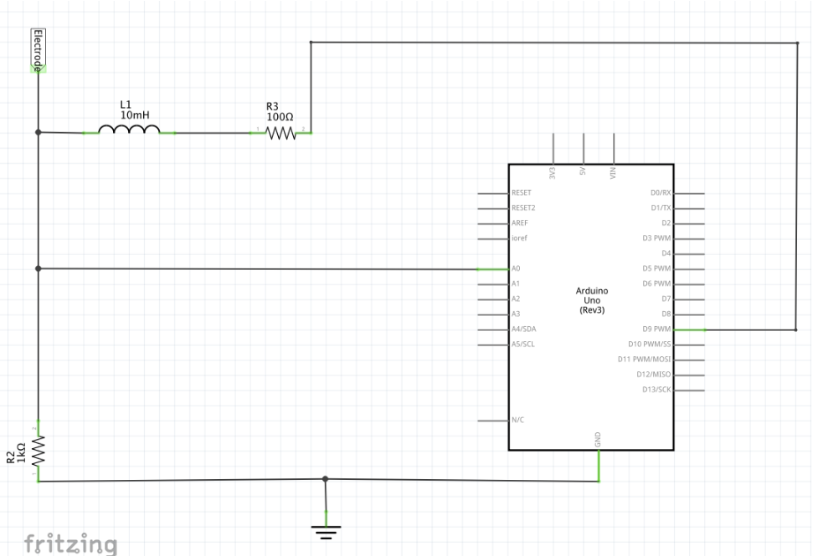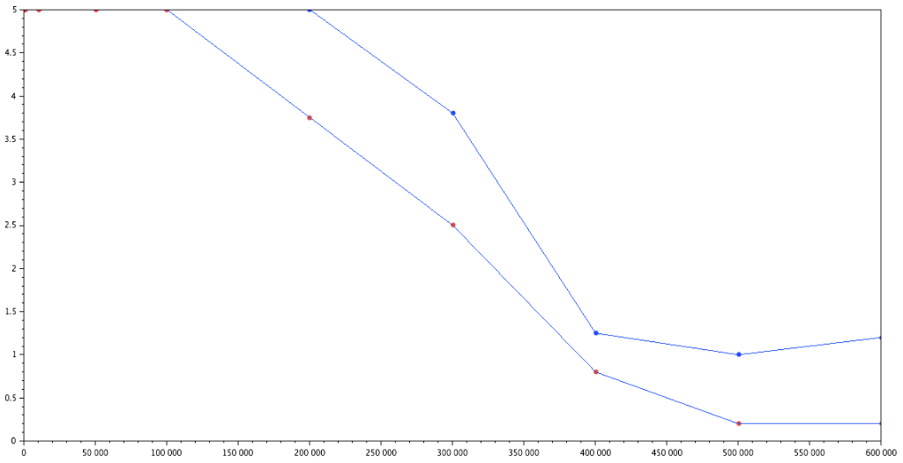

En rouge : en touchant le fil

En bleu : sans contact

1. Expérience 2

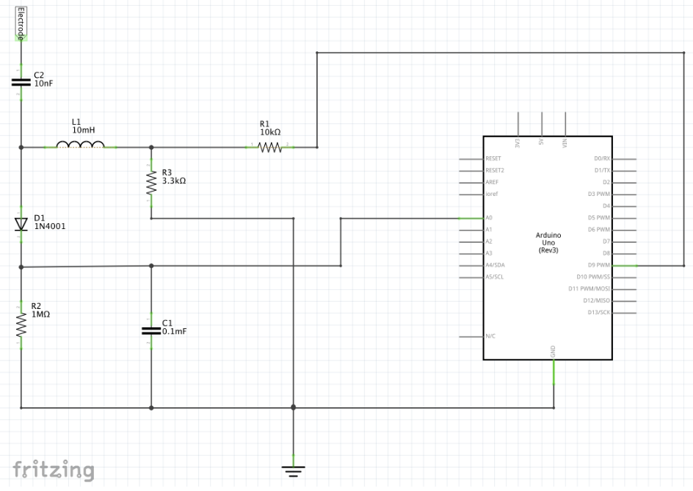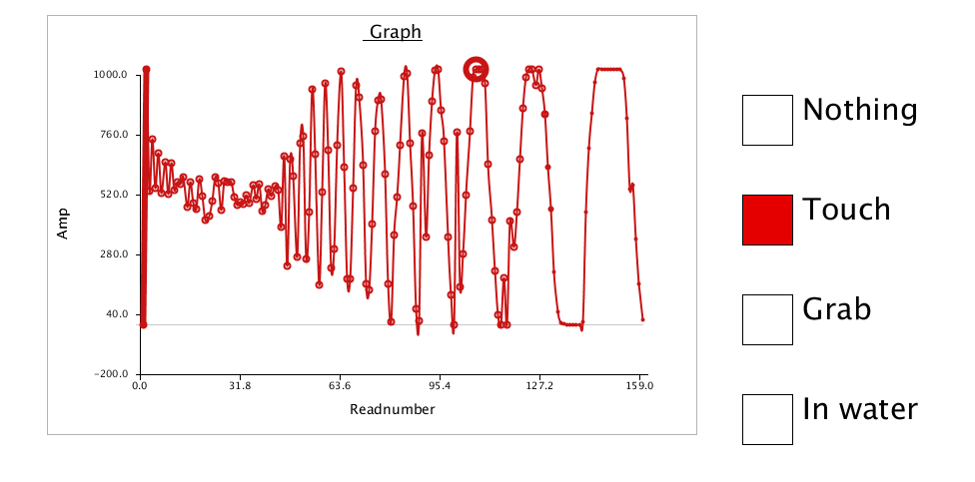

3.Explication du fonctionnement du circuit et du fonctionnement du capteur

Le principe est le suivant: chaque LED est reliée à un port Digital différent (la LED rouge est reliée au port 2, la jaune au port 5 et la verte au port 7). Dans le programme, la même branche se répète pour chacune de celles-ci:

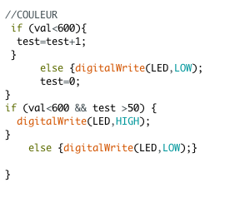

En haut nous avons mit la couleur de la LED en commentaire, le programme va tester une valeur de fréquence. Si la fréquence est plus petite que la valeur de la condition, test va s’incrémenter de 1. C’est seulement si la fréquence est plus basse et que test vaut 50 que la LED s’allume. La variable test permet de limiter les parasites.

4.Présentation du prototype

